Comparirà un’immagine (da selezionare dalla cartella “immagini).

Dopo 15 secondi scompare e appariranno una serie di ritagli di varie stampe: solo una tra queste non apparterrà all’immagine precedentemente vista. Il paziente deve individuare qual è il ritaglio estraneo all’immagine e selezionarlo.

PS: ogni stampa è numerata e i ritagli appartenenti a quella immagine hanno lo stesso numero.

Osservi attentamente l’immagine.

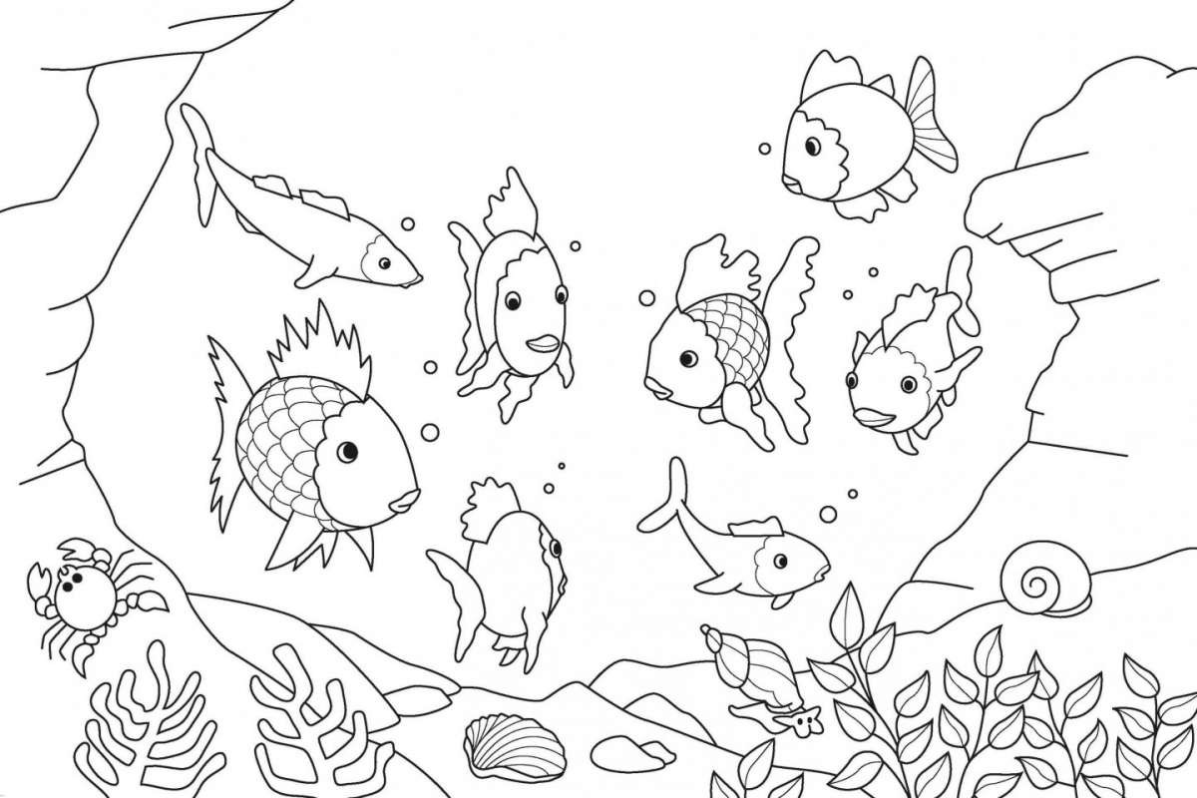

Quale tra i seguenti elementi NON è presente nell’immagine?

